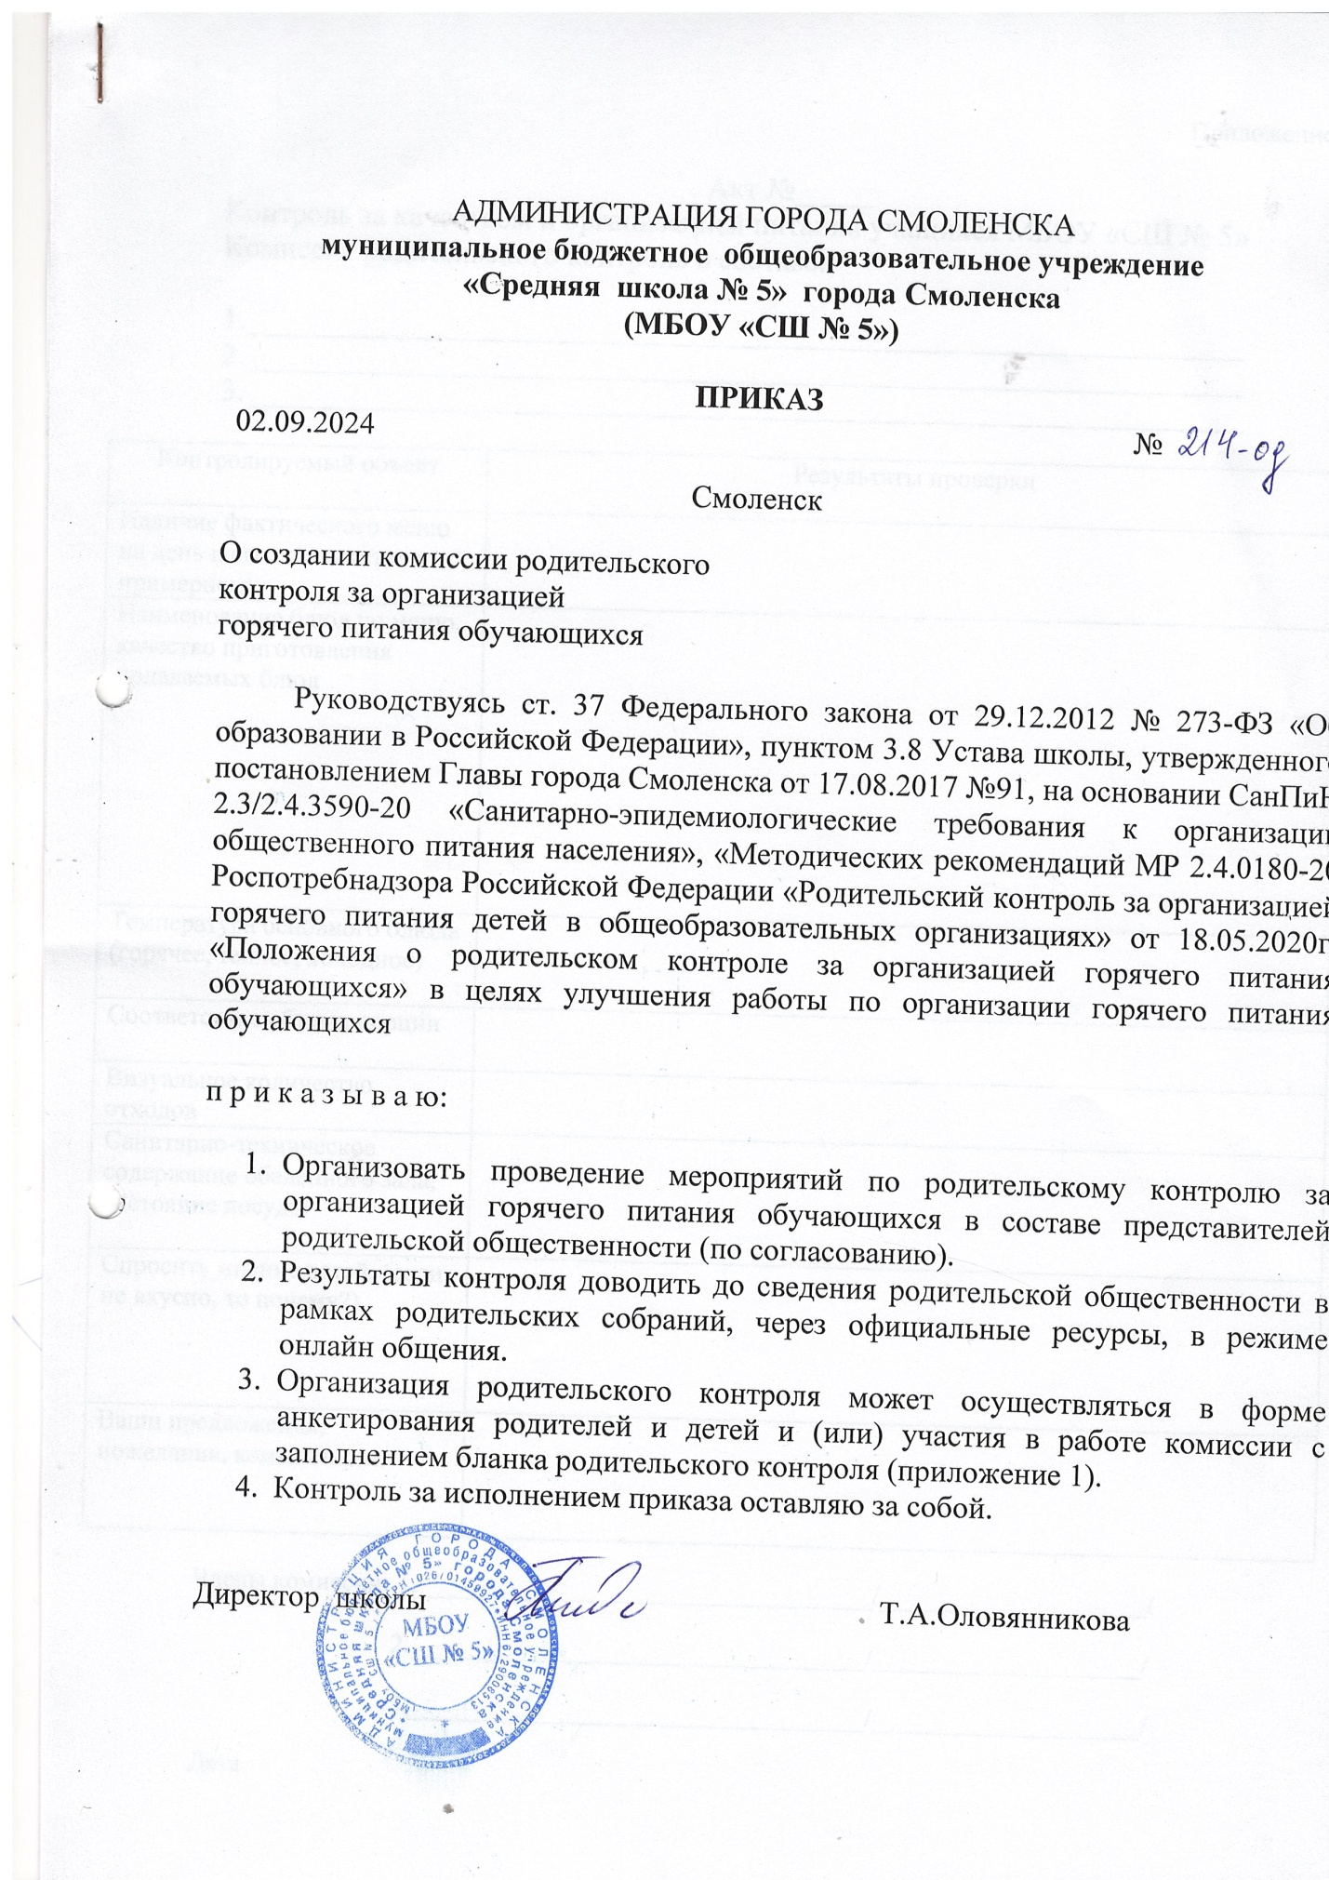

Приложение 1

к приказу № 214 -од

от 02.09.2024

|  |  |  |  |  |  |  |
| --- | --- | --- | --- | --- | --- | --- |
| РОДИТЕЛЬСКИЙ КОНТРОЛЬ | | | | | |  |
|  | Дата ___________ |  | ФИО родителя, законного представителя | | |  |
|  | Перемена N _____ | Время ______ | _________________________________________  __________________________________________ | | |  |
|  | Прием пищи (завтрак, обед) | Класс _______ |  | | |  |
|  | Что проверить? | Как оценить? | | | Комментарии  к разделу |  |
|  | Поставьте «V» в соответствующий  раздел | | |  |
|  |  |
| 1 | Наличие фактического меню на день и его соответствие примерному | Есть,  соответствует | Нет |  |  |  |
|  |  |  |  |
|  |  |  |
|  |  |  |  |
| 2 | Наименование блюд по меню | Основное блюдо | Напиток |  |  |  |
|  |  |  |
|  |  |  |
|  |  |  |
|  |  |  |
| 3 | Температура основного блюда | > 60° | 60 - 45° | < 45° |  |  |
|  |  |  |  |  |  |  |
|  |  |  |  |  |  |  |
| 4 | Визуальное количество  отходов | < 30% | 30 - 60% | > 60% |  |  |
|  |  |  |  |  |  |
| 5 | Спросить мнение детей. (Если не вкусно, то почему?) | Вкусно | Не очень | Нет |  |  |
|  |  |  |  |  |  |
|  |  |  |  |  |  |
|  |  |  |  |  |  |
| 7 | Попробовать еду. Ваше  мнение | Отлично | Хорошо | Удовлетворительно |  |  |
|  |  |  |
| 8 | Санитарно-техническое содержание обеденного зала | Состояние посуды | Чистота зала |  |  |  |
| 9 | Наличие и состояние санитарной одежды | Есть | Нет |  |  |  |
| 10 | Ваши предложения/пожелания  / комментарии |  | | | |  |
|  |  |